Обязательный образовательный минимум
Четверть | 3
Предмет | Геометрия
Класс | 7

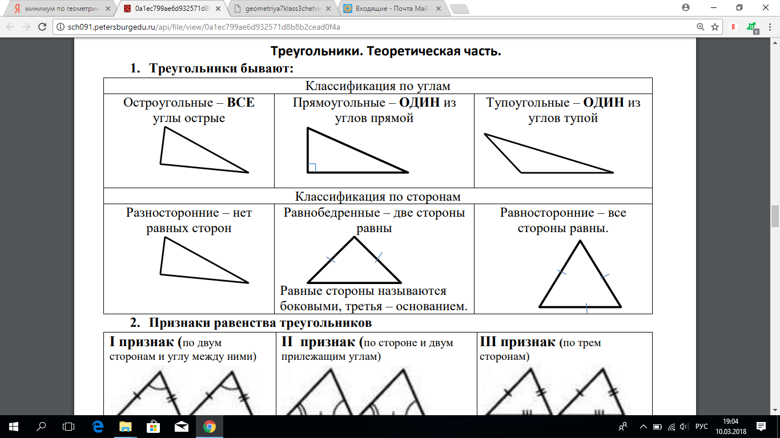
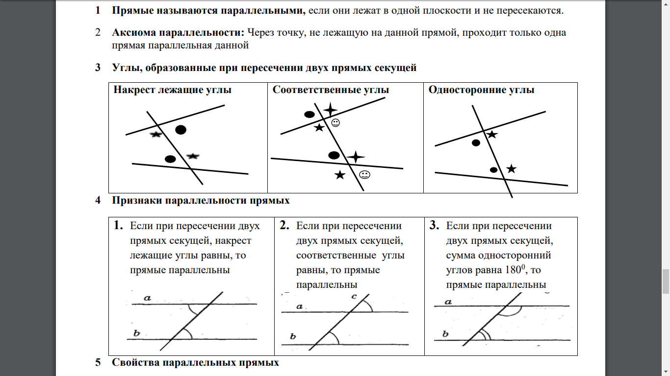
2.

3.

4.

5. Если две параллельные прямые пересечены секущей, то накрест лежащие углы равны.
6.Если две параллельные прямые пересечены секущей, то соответственные углы равны.
7.Если две параллельные прямые пересечены секущей, то сумма односторонних углов равна 180⁰.
8.Сумма углов треугольника равна 180⁰.
9.Внешний угол треугольника равен сумме двух внутренних углов, не смежных с ним.
10.В треугольнике 1) против большей стороны лежит больший угол; 2)обратно, против большего угла лежит большая сторона.
11. Каждая сторона треугольникаменьше суммы двух других сторон.

Обязательный образовательный минимум
Четверть | 3
Предмет | Геометрия
Класс | 7

Фамилия, имя__________________________________________________________________________

- Соотнесите треугольники:

а) б) в)

1) | 2) | 3)
1) тупоугольный треугольник;
2) остроугольный треугольник;
3) прямоугольный треугольник.

- Прямые называются ____________________, если они лежат на одной плоскости и не пересекаются.
- Через точку, не лежащую на данной прямой, проходит только ________ прямая параллельная данной.
- Соотнесите углы, образованные при пересечении двух прямых секущей

а) б) в)

1) | 2) | 3)
1) соответственные углы;
2) односторонние углы;
3) накрест лежащие углы.

- Если две параллельные прямые пересечены секущей, то накрест лежащие углы ______________.
- Если две параллельные прямые пересечены секущей, то соответственные углы _______________.
- Если две параллельные прямые пересечены секущей, то сумма односторонних углов равна _____.
- Сумма углов треугольника равна _______.
- _____________ угол треугольника равен сумме двух внутренних углов, не смежных с ним.
- В треугольнике 1) против большей стороны лежит ____________ угол; 2) обратно, против большего угла лежит ______________ сторона.
- Каждая сторона треугольника ____________ суммы двух других сторон.

